Артикуляционная (речевая) гимнастика

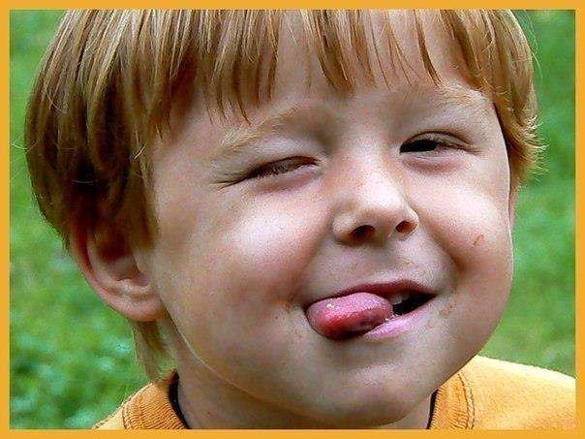
На начальном этапе для развития, уточнения и совершенствования основных движений органов речи эффективна артикуляционная (речевая) гимнастика. Проводить гимнастику надо ежедневно, чтобы вырабатываемые у детей двигательные навыки закреплялись, становились более прочными. Ее продолжительность 5—7 минут. Проводить речевую гимнастику надо эмоционально, в игровой форме. Упражнения выполняются сидя или стоя перед зеркалом, ребенок должен видеть свое лицо и то, какие движения выполняет язык.
Взрослый следит за качеством выполняемых движений: точностью и правильностью, плавностью, достаточным объемом движения, темпом выполнения, устойчивостью, хорошей переключаемостью с одного движения на другое, симметричностью, наличием лишних движений.
Отработка каждого упражнения идет в определенной последовательности:
показ взрослым упражнения;
выполнение упражнения детьми перед зеркалом;
контроль взрослого за выполнением упражнения, указание на ошибки;
выполнение упражнения без зеркала (если это возможно).
В начале работы может быть напряженность движений языка, губ. Постепенно скованность исчезнет, и движения станут свободными и координированными.

Артикуляционные упражнения
"Окошко"
широко открыть рот — "жарко"
закрыть рот — "холодно"
"Чистим, зубки"
улыбнуться, открыть рот
кончиком языка с внутренней стороны "почистить" поочередно нижние и верхние зубы
"Месим тесто"
улыбнуться
пошлепать кончик языка губами — "пя-пя-пя-пя-пя..."
покусать кончик языка зубками (чередовать эти два движения)
"Чашечка"
улыбнуться
широко открыть рот
высунуть широкий язык и придать ему форму "чашечки" (т.е. слегка приподнять кончик языка)
"Дудочка"
с напряжением вытянуть вперед губы (зубы сомкнуты)
"Заборчик"
улыбнуться, с напряжением обнажив сомкнутые зубы
"Маляр"
губы в улыбке
приоткрыть рот
кончиком языка погладить ("покрасить") нёбо
"Грибочек"
улыбнуться
присосать широкий язык к нёбу
"Киска"
губы в улыбке, рот открыт
кончик языка упирается в нижние зубы
выгнуть язык горкой упираясь кончиком языка в нижние зубы
"Лошадка"
губы в улыбке
приоткрыть рот
поцокать языком (как цокают копытами лошадки)
"Пароход гудит"
губы в улыбке
открыть рот
с напряжением произнести долгое "ы-ы-ы...
"Индюки болтают"
языком быстро двигать по верхней губе - "ба-ба-ба-ба..."
"Качели"
улыбнуться
открыть рот
кончик языка за верхние зубы
кончик языка за нижние зубы
"Часики"
улыбнуться, открыть рот
кончик языка (как часовую стрелку) переводить из одного уголка рта в другой
"Блинчик"
улыбнуться
приоткрыть рот
положить широкий язык на нижнюю губу (удерживать под счет до 7)
"Вкусное варенье"
улыбнуться
открыть рот
широким языком в форме "чашечки" облизать верхнюю губу
"Шарик"
надуть щёки
сдуть щёки
"Барабанщик"
улыбнуться
открыть рот
кончик языка за верхними зубами - "дэ-дэ-дэ..."
"Фокус"
на кончик носа положить ватку
широким языком в форме "чашечки", прижатым к верхней губе, сдуть ватку с носа вверх (3-5раз)

